.
《城市地下空间工程》课程设计.
——地下空间规划设计说明书.
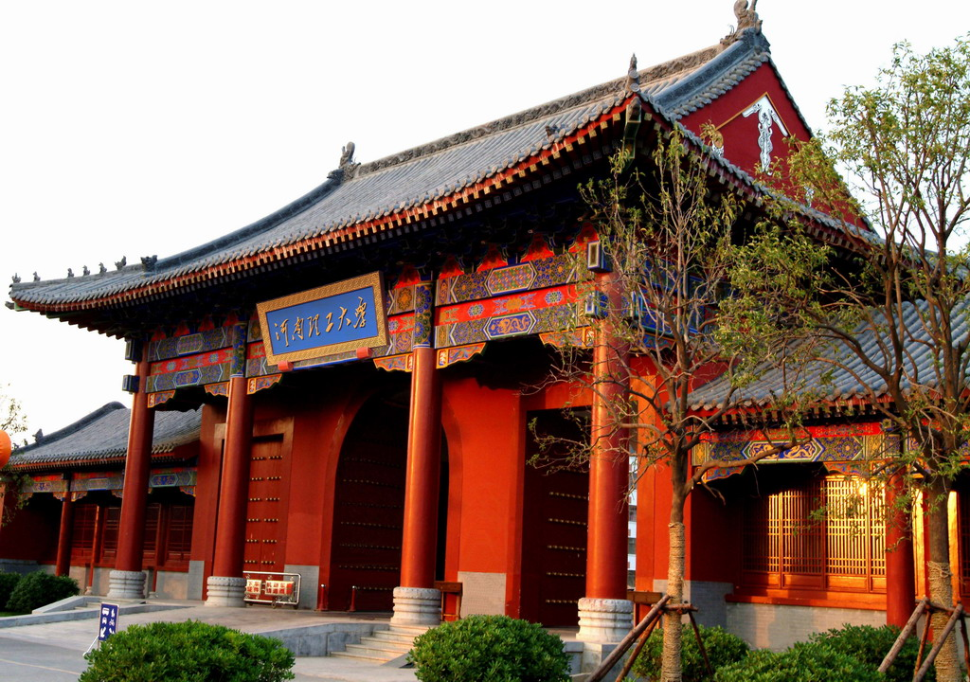.
.
.
.
.
学院： 土木工程学院 .
专业： 城市地下空间工程 .
班级： 地下13-1班 .
学号： 只是传说 .
姓名： 许 .
.
目录.
第1章 总论 3.
1.1 基本情况介绍 3.
1.2 课程性质和目的 4.
1.3 课程设计的自我要求 4.
第2章 下沉广场规划设计 5.
2.1 下沉广场简介 5.
2.2 下沉广场的规划 5.
2.2.1满足建筑、环境的要求 5.
2.2.2下沉式广场一侧主体结构的设计 6.
2.3 下沉式广场的设计 6.
2.3.1施工阶段 6.
2.3.2使用阶段 6.
2.4 下沉广场优势 7.
2.4.1将土地利用到极限 8.
2.4.2应对噪音的妙招 8.
2.4.3对会所经营的新尝试 8.
2.4.4为地下商业造势 9.
2.5 结论与体会 9.
第3章 地下商业街规划设计 10.
3.1 地下商业街简介 10.
3.1.1地下商业街定义 10.
3.1.2地下商业街的发展 10.
3.2 地下商业街的相关规范 11.
3.2.1疏散宽度的计算单元 11.
3.2.2面积折算值 12.
3.3 地下商场安全疏散设计应考虑的因素 12.
3.3.1严格控制地下建筑的耐火等级 12.
3.3.2控制地下商业建筑的防火分区划分 13.
3.3.3严格安全疏散设计 13.
3.3.4合理布置安全出口，有效控制疏散距离 14.
3.4地下商业街缺乏人性化设计剖析 15.
3.4.1地下商业街人性化规划分析 15.
第4章 地下停车场规划设计 18.
4.1 停车场建设现状 18.
4.2 道路视觉景观 19.
4.2.1出入口设计 20.
4.2.2地下停车道路景观设计 20.
4.3 消防、通风排烟和排水系统 22.
4.4 地下停车库内步行景观 22.
4.5 坡道 23.
.

第1章 总论.

1.1 基本情况介绍.
随着城市化的飞速发展，产生了一系列的城市问题，诸如城市生存空间缩小，城市中心区交通拥挤，环境污染严重等等。城市的加速发展使城市矛盾进一步恶化，出现了城市立体化改造和建设的客观需要，一些城市把开发利用地下空间作为解决这一问题的出路。步行化是20 世纪下半叶城市生态化发展的一个重要趋势，我国在城市中心区地下空间开发利用过程中，地下商业街往往和地下连接通道、广场等相联系形成地下步行系统。地下步行系统的建设，激发了区域活力，将城市的地下公共空间联成系统，增强了城市的内聚力，使其成为地下空间的重要组成部分，成为体现对人关怀，改善城市环境的重要标志。.
当今社会随着城市化的进程加快，出现了城市用地紧缺的一系列问题。其中，仅地面停车场一项就占用了大面积的城市土地。为了节省城市用地，合理解决城市中日益增多的汽车停车问题，于是，建造了多层停车库。停车位空间立体化是解决城市停车问题的一种有效措施。目前，国外在经历了大量建造多层汽车库的发展阶段之后，又把兴建各种类型的地下停车场作为了一种新的途径。特别是在一些发达国家的大城市，例如法国的巴黎，半数以上的汽车都是停放在地下，地下停车场是那里停车的主要模式。对于地价昂贵的大城市，大力发展城市地下停车场（库）既能节省城市用地，又能改善城市环境。.
地下停车场（underground parking）是城市地下空间利用的重要组成部分。我国是人口大国，在20世纪80年代前，人们使用的重要的交通工具就是自行车，而现在随着经济的发展、城市的扩张，汽车已成为人们出行的重要工具。目前，大规模地下空间的开发均有停车场的规划，主要原因是城市汽车总量在不断增加，而相应停车场不足，城市汽车“行车难，停车难”的现象已十分普遍。这种现象在20世纪50年代并不明显，但到了20世纪80年代，城市道路拥挤的矛盾就十分突出了。因此，充分利用地下空间建设停车场对缓解城市道路拥挤具有十分重要的作用。.
本次设计正是在此背景下，针对地下步行系统和地下停车场的规划，进行课程设计。此次课程设计可使学生掌握地下步行系统和地下停车场的系统组成、设计要点、规划流程，锻炼并提高学生的设计能力，为将来的毕业设计打基础。.

1.2 课程性质和目的 .
通过本次课程设计，我们可以进一步巩固所学的城市地下空间规划设计的基础知识，深入理解各种城市功能空间的内部结构、形态和分布效应，并能熟悉专项空间的规划设计步骤。.
本次单建式地下停车场（地下二层）、地下商业街（地下一层）以及下沉广场相结合的三层地下建筑课程设计，可以锻炼我们运用所学习的调查分析方法对所指定的规划区域进行现有空间城市容量调查分析和计算，根据实际工程条件和15年规划期末的社会需求，进行城市区域地下空间总体规划和单项功能空间规划的初步设计，并且能运用城市规划理论和地下空间规划原则对相邻空间考虑协调组合，完成地下空间的防灾减灾规划。.

1.3 课程设计的自我要求.
积极查阅图书资料，学习新的知识和方法，培养学习能力和知识应用能力。在老师的指导下独立思考，独立完成本设计，培养独立思考的综合分析问题能力。在课程设计过程中，我们首先必须对所指定的规划区域进行有关调查，熟悉并了解规划地区的地面空间构成情况，分析城市功能和居民生活质量所需要的地下空间数量，并根据当地 地质条件、地下空间特性和地下空间资源特点等因素，规划地铁车站区域地下空间的城市职 能、内部构成和外在形态，绘制地下空间规划图；然后根据规划初步结果进行安全防灾减灾 设计和工程量估算，给出有关规划结果和评价指标值。.

我们应当独立完成自己的专项空间规划设计说明书，其中要清楚的显示本次调查分析、规划决策的全过程以及定性、定量计算分析的结果，并附有区域地下空间分层规划图和地面红线图，和地下空间资源红线图。提交的课程设计说明书要求条理清晰、数据齐全、计算正确、图文并茂；规划图做到图面整洁、尺寸齐全、表达规范。.

第2章 下沉广场规划设计.

2.1 下沉广场简介.
下沉式广场（Sunken plaza）是城市休闲广场的一种设计手法，下沉式广场是孕育于主广场（休闲广场）中的子广场。下沉式广场作为一种沟通地面和地下空间的大型通道，对改善地下空间使用环境起重要作用。在软土地基中，由于下沉式广场的敞开段将引起主体结构两侧水土压力不对称，对下沉式广场外墙本身，也将承受较大的水土压力。因此，下沉式广场的设计与一般地下结构具有不同点。.

2.2 下沉广场的规划.

2.2.1满足建筑、环境的要求.

下沉式广场一般与主体工程的出入口相结合，使人流经下沉式广场的空间到达工程内部。在总体上应满足规划、交通部门的人员走向要求。同时，创造一个舒适、悠闲的空间，使人们适应从地面空间到地下空问的环境变化。例如：上海市人民广场地下停车场工程，地下一层为商场，平面面积约25000m2，位于上海市人民广场绿地广场之中。工程的主要出入口采用下沉式广场。下沉式广场布置在中轴线南端及北端，面积各约1000m2。内设全敞开的户外自动扶梯二台并配以楼梯。在广场的外壁及顶部种绿化。这样，从地面看这里仍是一片绿色，站在下沉式广场向上看也是一片生机盎然，吸引了大量人流进入地下空间。又如人民广场香港名店街，是连接人民广场地铁车站和人民广场地下停车场的通道，长度约300m。在这条街的北侧设了一个约800m2的下沉式广场为主要出入口，并设置了二台敞开式的自动扶梯及楼梯，四周墙板配以花坛种植悬垂的绿叶植物。下沉式广场中间还种植了一棵樟树。站在这广场中，感觉到好像仍在地面。人们喜欢坐在树下休息，喝杯饮料，达到休闲的目的。还有人民广场地铁车站，出入口处也设计了一个小型下沉式广场，满足了客流集散的需要，并与绿化相协调。目前，上海地铁二号线还有好几个车站，都设计了大型的下沉式广场。下沉式广场正越来越受到人们的欢迎。.

.

2.2.2下沉式广场一侧主体结构的设计.
下沉式广场的开挖一般分为与主体同时开挖、同时浇捣以及主体先开挖施工完毕，再开挖施工下沉式广场两种情况。无论是哪种开挖，施工阶段的设计均与一般主体结构相同。使用阶段的主要问题是下沉式广场有较大的敞开部分，这将引起两侧的土压力不对称。当围护结构作为主体结构的一部分时，应在施工阶段模拟施工顺序，并验算使用阶段的受力情况。取两者的控制条件作为结构的计算依据；当主体结构与围护结构相脱离时，施工阶段的水土压力主要由围护结构承受，主体结构根据使用阶段的受力情况进行验算。.

2.3 下沉式广场的设计.

2.3.1施工阶段.
施工阶段下沉式广场的设计，需根据不同的开挖情况与顺序以及围护结构是否与外墙两墙合一进行设计，其设计的方法与主体结构相同。.

2.3.2使用阶段.
2.3.2.1下沉式广场一般面积较大，没有顶板。此处的自重较轻。在地下水位较高的地方，设计下式广场时，一般要采取抗浮措施。例如，上海市人民广场香港名店街的抗浮采用钢筋检预制桩，而人民广场地下停车场下沉式广场采用钻孔灌注桩作为抗浮桩。.

2.3.2.2下沉式广场的侧墙要承受静止上压力以及水压力的作用。当沿外墙没有顶板时，外墙的上部没有支承点。因此，在结构上要创造条件，采取措施，使该外墙满足承载力及变形的要求。例如：香港名店街下沉式广场，开挖深度7.7m，外墙处无顶板（见图2.3.2.2（a））。因此，外墙相当于一悬臂板。为使外墙能承受静止土压力及水压力，在外墙外侧加设壁柱，以增加外墙的刚度，减少墙体的变形，为节约材料以及保持地面段的美观，壁柱为上小下大，与计算所得的弯矩图形状相近（见图2.3.2.2（b））。又如人民广场地下停车库，在下沉式广场外墙边要设一排商店，结构设计利用这一建筑布置，将连续墙设计成T字形，在上部一定高度处，将T字形连续墙的腹极收小，既满足建筑要求，又满足结构受力及变形要求（见图2.3.2.2（c））。.
图2.3.2.2（a）
.
.
.
.
.
.
.
.
.
.
.
.
图2.3.2.2（c）
图2.3.2.2（b）
.
.
.
.
.
.
.
.
.
.

2.4 下沉广场优势.
下沉式广场有提高土地利用率、解决会所经营场所，让商业开发更突出等等优点。.

2.4.1将土地利用到极限.
开发地下空间的最大优点在于不计算容积率，这样开发商可以把不能卖的部分做到地下，地上就可以节约出更多容积率来造房子，最大限度挖掘地上可售房源。下沉式广场存在，在一定程度上可以为地下空间利用解决采光、通风、消防等固有的缺陷。.
随着市中心土地的日益稀缺，地下空间的开发和利用是未来的趋势，也是政府极力推行的政策之一。.

2.4.2应对噪音的妙招.
沿高架楼盘最大的烦恼就是噪音问题。使用了下沉式广场这个特殊的建筑元素，不仅可以成功地减少噪音对楼盘的影响，同时还可以解决小区会所问题，提高了土地的利用率。比如如何解决高架产生的噪音问题，成了摆在开发商面前的一大难题。在经过反复推敲后，开发商终于想出了一个妙招：他们把不能卖的会所放到了靠高架这边的地下，因为地下半封闭的空间有一定的隔音效果；为了解决地下会所采光、通风差的问题，在会所前建造了一个下沉式广场，将靠广场部分会所的墙设计成落地玻璃，并利用下沉式广场与地面的落差做了一个小型瀑布。如此一来，人们在会所中运动时，透过落地玻璃望到的不再是外面的车水马龙，而是美丽的水幕；听到的也不再是高架上车子开过的轰鸣声，而是潺潺的水声。但如此一来，人们从外面看下来岂不是一览无余？于是，开发商又在下沉式广场和高架之间堆起了一座“小山”，“小山”上绿意盎然，同时满足了视觉和听觉上的双重冲击力。.

2.4.3对会所经营的新尝试.

为了解决会所与经营之间的矛盾，将原来设在小区内部的会所，移到了靠马路的北区块东南角，结合地上商业街，做了一个由一幢2层商业楼和大面积地下配套部分组成、总建筑面积近5000平方米的下沉式休闲健身中心。.
休闲中心由内外两个下沉式广场组成。为了将更多人的视线吸引到地下，开发商在“丁字形”商业街相交的结点上做了一个下沉式小广场，围绕小广场的以配套商业、餐饮为主；在小区内部则设计了一个与之相通的较大的下沉式广场，该广场以“运动、健康”配套为主，规划中相应的设施有：餐厅、小超市、休闲主题的商业内街、室内温水游泳池、露天休闲咖啡座、多功能篮球馆、瑜珈健身馆、乒乓球馆、壁球馆、棋牌房、多功能社区小影院、儿童益智房等，主题鲜明，内容丰富。.
这些设施都是围绕下沉式广场设计的，特别是半场篮球馆，其顶部连接着地面，设有绿化和错落有致的玻璃采光窗，白天篮球场完全可以利用自然采光来照明，宛如太阳直照地下宫殿。而从地面上看顶部则是一个可供业主散步聊天的休闲庭院。.
这样的设计，综合考虑了多方面的因素。一方面，可以吸引更多的消费者有偿使用小区的会所配套，提高使用率，不仅为物管公司解决了日后会所的经营问题，还可以为地上的商业街吸引更多人气。另一方面，这个半封闭的活动空间，对喜欢安静的小区居民来讲，干扰可以做到最小。打比方说，与地上空间相比，下沉式游泳池私密性较好；下沉式网球场，可避免打球时对周边住宅的影响，也不用担心将球打到别人家里去的尴尬；下沉式篮球场，减少了打球时引起的噪音污染。.

2.4.4为地下商业造势.
建造下沉式广场还有一个好处是为商业开发提供了场所。在市区寸土寸金的地块上，为小区设置超市等商业配套显得有点奢侈，为了更好地节约土地，借鉴国外的经验，合理利用地下空间，在河滨公寓中将大型超市放到了地下，为了更好地处理地下采光、通风，我们建了一个下沉式广场作为超市的主入口。事实证明，这样的设计比较成功，与一般的地下超市相比，由于将地下和地上做了比较好的衔接，减少一般地下空间给人带来的压抑感，让人们更愿意往下走，因此，这个大型超市成了附近居民主要的购物场所，人气非常旺，同时也带动了地上商铺的经营。.

2.5 结论与体会.
2.5.1 下沉式广场作为沟通地面、地下空间的大型通道，为地下空间的利用改善了环境，在建筑上是必要的，在结构设计上是可行的。.
2.5.2在设计上，应根据施工阶段及使用阶段的不同受力状况进行分析。特别要注意结构在单侧水土压力作用下的受力情况。.
2.5.3在设计过程中，结构应根据建筑要求，尽量利用空间结构整体抵抗单向水土压力，达到节省造价的目的。.

第3章 地下商业街规划设计.

3.1 地下商业街简介.

3.1.1地下商业街定义.
我国有些专著这样定义地下街“修建在大城市繁华的商业街下或客流集散量较大的车站广场下，由许多商店，人性通道和广场等组成的综合性地下建筑。”.
上述定义中表述了地下街应包含这样一些内容：首先，必须有步行道或车行道；其次，要有多种供人们使用的设施；最后，要具有改变交通流向的功能。.

3.1.2地下商业街的发展.
地下街（underground street）修建在城市繁华商业区或人流集散地之下的街道，为城市居民提供地下人行道，并在两侧开设商店和布各种服务设施。地下街最早出现在20世纪30年代，初期的地下街由地下铁道的人行道或人行过街地道扩建而成。1930日本在东京地下铁道上野站的地下通道两侧修建商店后，又在东京的日本桥、银座等处开辟地下街。.

以上内容仅为本文档的试下载部分，为可阅读页数的一半内容。如要下载或阅读全文，请访问：https://d.book118.com/445234104001011101

